Igre od pedagoški neoblikovanog materijala
U pedagoški neoblikovane materijale ubrajamo razne vrste kartonske ambalaže, boce, pet boce, tetrapake, novinski papir, čašice od jogurta i sl. Ovakvu vrstu materijala tzv. otpadnog materijala svakodnevno pronalazimo u domaćinstvu, a možemo ga kvalitetno iskoristiti u dječjoj igri i stvaranju. Na taj način djecu potičemo na usvajanje novih znanja, upoznavanje novih materijala i njihovih svojstava. Također djeca razvijaju finu i grubu motoriku, te sposobnosti zapažanja i kreativnog rješavanja problema. Koristeći ovakve materijale recikliramo i učimo djecu reciklirati. U nastavku vam donosimo 2 poticajne igre jednostavne za izradu.
1. Naziv igre: Upoznavanje osnovnih boja – razvrstavanje slamki po bojama
2. Potrebni materijali za izradu: veća kartonska kutija, slamke u bojama
3. Opis igre: umetnuti slamke prema odgovarajućoj boji u kartonskoj kutiji
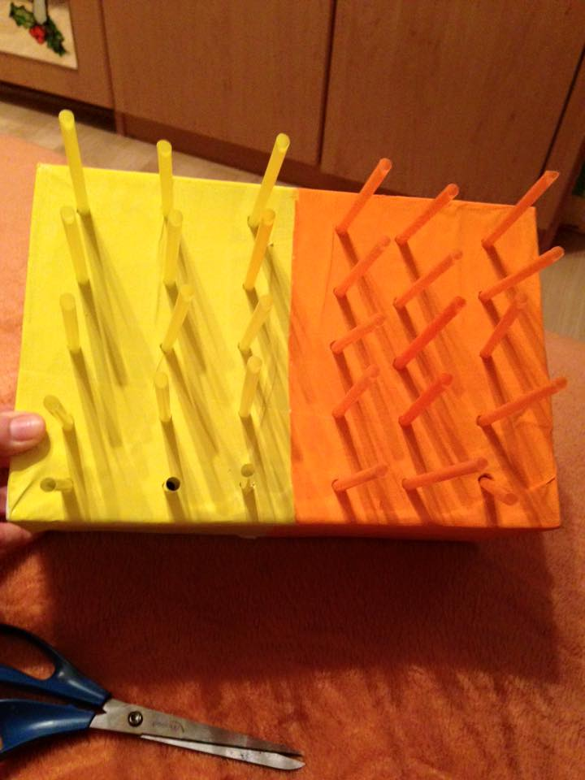

1. Naziv igre: Upoznavanje osnovnih boja – razvrstavanje plastičnih čepova po bojama
2. Potrebni materijali za izradu: kartonski tuljci, papir u boji, čepovi u boji
3. Opis igre: razvrstati pomiješane plastične čepove u kartonske tuljke po odgovarajućoj boji
